EXERCICI 3:

Puja el document productes.xml (RecursosUnidad5) dins de la coleccio Proves (eXist).
Cal fer les seguents consultes Xquery:

- Obté per cada zona el nombre de productes que te:

for $zonaBase in distinct-values(/productos/produc/cod_zona)
let $quantitatProductes := count(/productos/produc[cod_zona = $zonaBase])
return concat ('Zona = ' ,$zonaBase,' Quantitat de productes = ', $quantitatProductes)

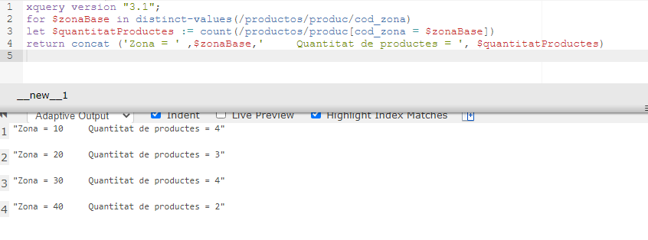

- Obte la denominacio dels productes entre etiquetes <zona10> </zona10> si son del codi de zona 10,
<zona20></zona20> si son de la zona 20 I el mateix per les demes.

for $producte in (/productos/produc)
return concat('<zona' ,$producte/cod_zona,'>' ,$producte/denominacion, '</zona', $producte/cod_zona,'>')

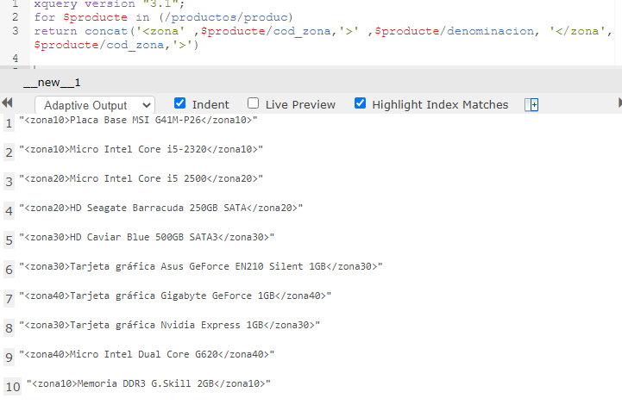

- Obte per a cada zona la denominacio del o dels productes mes cars:

for $numZona in (/productos/produc/cod_zona)
let $producte := /productos/produc[cod_zona = $numZona]
let $preuMaxim := max($producte/precio)
where $producte/precio = $preuMaxim
return concat('Zona = ' , $numZona ,' || ', $producte[precio = $preuMaxim]/denominacion, ' || Preu = ' , $preuMaxim)

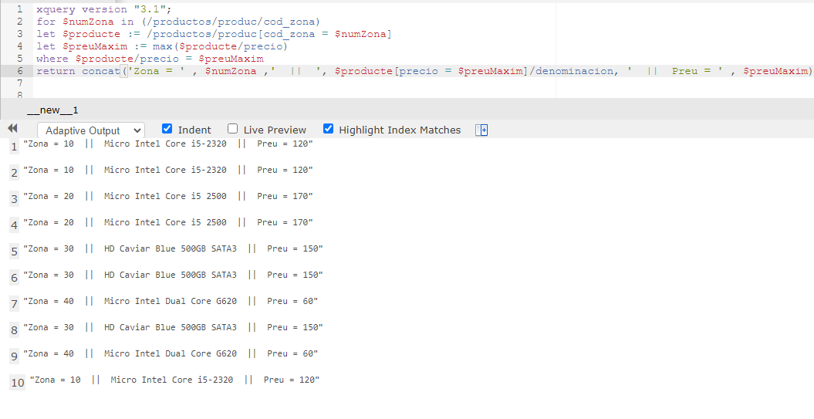

- Mostra la denominacio dels productes continguts entre les etiquetes placa per a productes als quals a la seva denominacio apareix la paraula Placa base, etiqueta memoria, per als que apareix la paraula memoria, etiqueta micro per als que apareix micro I etiqueta altres per els altres productes.

for $producte in /productos/produc/denominacion
return if (contains($producte, "Placa"))
then <placabase> {$producte} </placabase>
else if (contains($producte, "Memoria"))
then <memoria> {$producte} </memoria>
else if (contains($producte, "Micro"))
then <micro> {$producte} </micro>
else
<altres>{$producte}</altres>

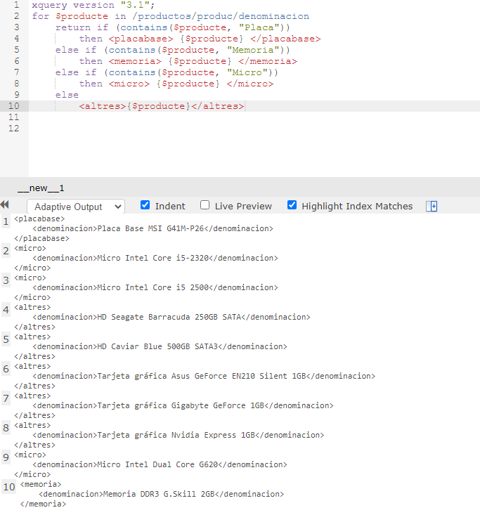

- Torna el codi de sucursal I el nombre de comptes que te de tipus estalvi I de tipus pensions

for $numSucursal in distinct-values(/sucursales/sucursal/@codigo)
let $sucursal := /sucursales/sucursal[@codigo = $numSucursal]
let $numCuentaAhorro := count($sucursal/cuenta[@tipo = 'AHORRO'])
let $numCuentaPensiones := count($sucursal/cuenta[@tipo = 'PENSIONES'])
return concat($numSucursal, ' = Comptes de estalvi = ', $numCuentaAhorro, ' || Comptes de pensions = ' , $numCuentaPensiones , ' ')

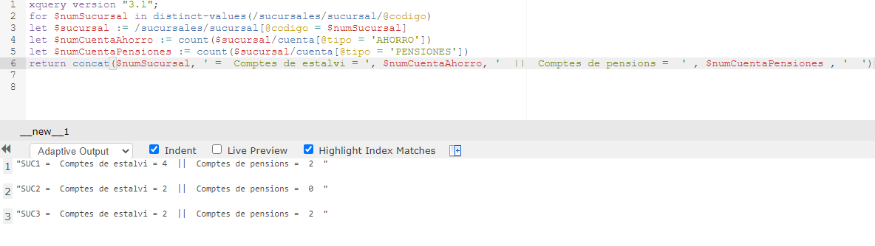

- Torna per cada sucursal el codi de sucursal, el director, la poblacio, la suma total deu I la suma del totar haver dels seus comptes

for $codSucursal in distinct-values(/sucursales/sucursal/@codigo)
let $sucursal := /sucursales/sucursal[@codigo = $codSucursal]
let $sumaDeu := sum($sucursal/cuenta/saldodebe)
let $sumaHaver := sum($sucursal/cuenta/saldohaber)
return concat($codSucursal, '-> Director = ', $sucursal/director, ', Poblacio = ' , $sucursal/poblacion , ' Saldo deu = ' , $sumaDeu, ' Saldo haver = ', $sumaHaver )

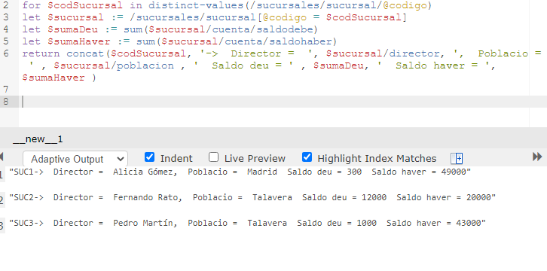

- Torna el nom dels directors, el codi de surusal I la poblacio de les sucursals amb mes de 3 comptes

for $codSucursal in distinct-values(/sucursales/sucursal/@codigo)
let $sucursal := /sucursales/sucursal[@codigo = $codSucursal]
let $contadorNumCuentas := count($sucursal/cuenta)
return if ($contadorNumCuentas > 3)
then concat($sucursal/director, ' || ' ,$codSucursal, ' || ' , $sucursal/poblacion)
else()

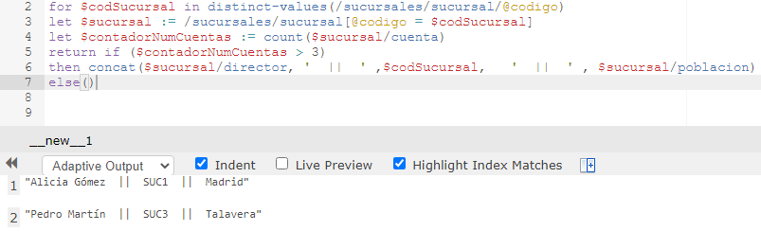

- Torna per a cada sucursal, el codi de sucursal I les dades dels comptes amb mes saldo deu

for $codSucursal in distinct-values(/sucursales/sucursal/@codigo)
let $sucursal := /sucursales/sucursal[@codigo = $codSucursal]
let $maxDeuda := max($sucursal/cuenta/saldodebe)
let $compteAmbMesDeudes := $sucursal/cuenta[saldodebe = $maxDeuda]
return concat($codSucursal, '-> Compte amb mes deudes = ' , $compteAmbMesDeudes/nombre)

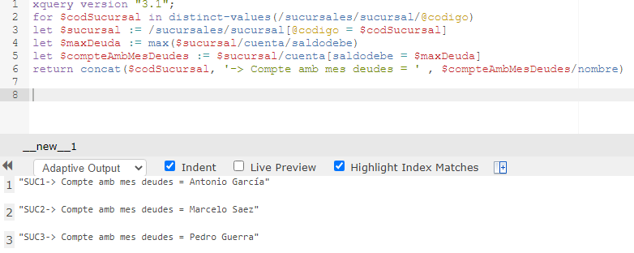

- Torna el compte de tipus pensions que ha fet mes aportacions:

for $codSucursal in /sucursales
let $sucursal := /sucursales/sucursal
let $aportacioMaxima := max($sucursal/cuenta[@tipo = 'PENSIONES']/aportacion)
let $compteSucursal := $sucursal/cuenta[aportacion = $aportacioMaxima]
return concat ('Nom= ', $compteSucursal/nombre, ' , ', ' Numero compte= ',$compteSucursal/numero, ' , ' , ' Aportacio= ',$compteSucursal/aportacion)

